 | 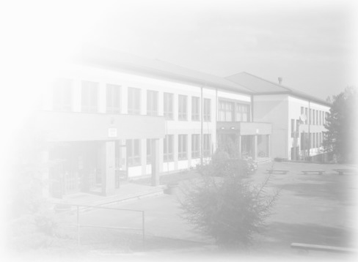  Základní škola a mateřská škola Hranice,  Struhlovsko, příspěvková organizace  Struhlovsko 1795, 753 01 Hranice

OBJEDNÁVKA MOBILNÍHO POSEZENÍ

Dodavatel:
ARX Trade,
společnost s ručením omezeným
533 33 Pardubice

IČ: 64791271
DIČ: CZ64791271

Objednatel:
Základní škola a mateřská škola Hranice,
Struhlovsko, příspěvková organizace
Struhlovsko 1795
753 01 Hranice

IČO: 14618575
DIČ: CZ14618575

Věc: OBJEDNÁVKA
Datum: 3. 3. 2021
Předmět:
Objednávám u Vás venkovní mobilní posezení dle položkového rozpočtu níže v ceně 98 760,- Kč bez DPH.

Počet ks cena/ks Cena celkem

Dřevěný mobilní stůl (Finland – povrchově upravený) 8x 4 259,- Kč ….. 34 072,- Kč
Dřevěná mobilní lavice (Finland – povrchově upravená) 16x 4 043,- Kč ….. 64 688,- Kč
___________________________________________________________________________________

Celkem bez DPH: 98 760,- Kč

Razítko a podpis objednatele: Razítko a podpis dodavatele:

